Colegio Numancia  Prof. L.G | GUÍA Clase Presencial Matemáticas 4°B
 | Nombre: | 08/03
 | Curso : 4° Básico
Objetivo: aprender las tablas de multiplicar hasta el 10, usando representaciones concretas y pictóricas; expresando una multiplicación como una adición de sumandos iguales. Resolver problemas que involucren las tablas aprendidas hasta el 10.

1.INSTRUCCIONES DE TRABAJO:
- Completa tus datos personales indicando tu nombre completo, evitando registrar seudónimos o símbolos.
- Copia o pega la guía en tu cuaderno .
- Resuelve cada ejercicio, escribiendo cada respuesta

ACTIVIDADES

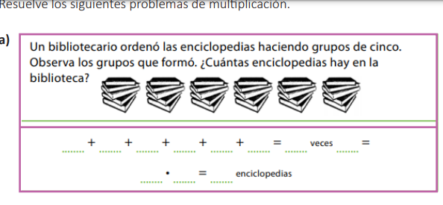
I.- Una adición de sumandos iguales se puede representar como una multiplicación,

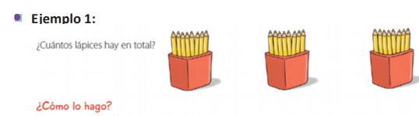

Sumas Reiteradas
Algoritmo de Multiplicación
Respuesta a la pregunta

2.- 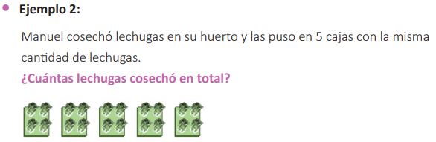
Sumas Reiteradas
Algoritmo de la multiplicación
Respuesta a la pregunta

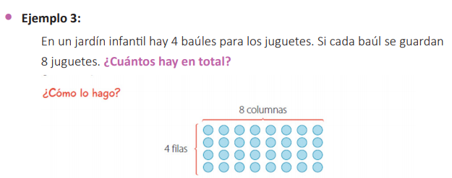

Sumas Reiteradas
Algoritmo de Multiplicación
Respuesta a la pregunta

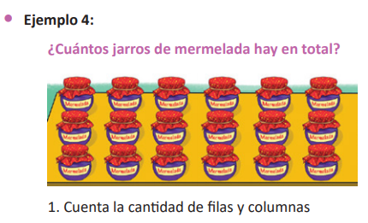
Columnas
FILAS
Sumas Reiteradas
Multiplicación
Respuesta a la Pregunta

II.-Completa la tabla

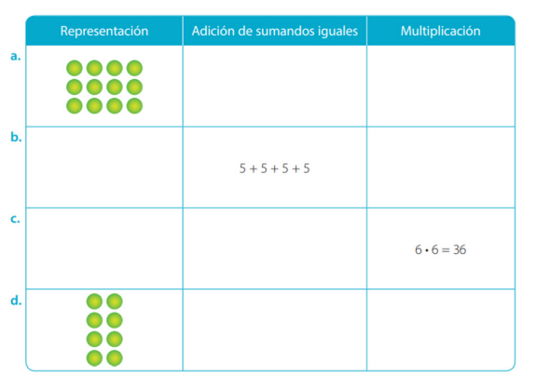
Resue

